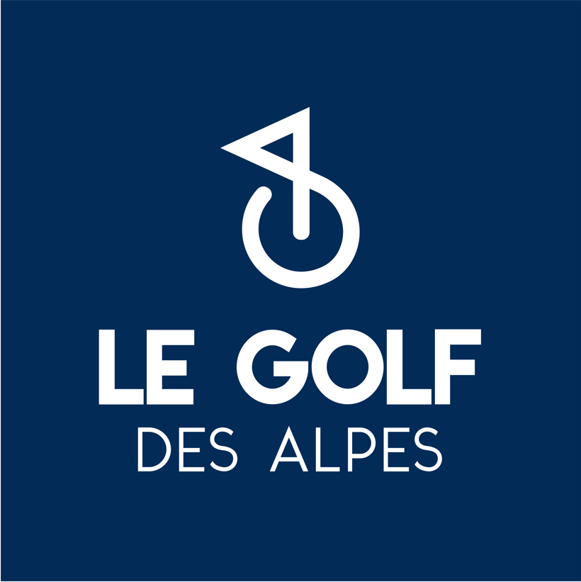

CHAMPIONNAT DU CLUB STROKE PLAY 2023

RÈGLEMENT de l’ÉPREUVE

DATES : les samedi 21 et dimanche 22 octobre 2023

SERIES
2 séries dames
. 1ère série : index de 0 à 15.4 Repères Bleus
. 2ème série : index de 15.5 à 28.4 Repères Rouges

2 séries messieurs
. 1ère série : index de 0 à 11.4 Repères Blancs
. 2ème série : index de 11,5 à 28.4 Repères Jaunes

1 série jeune
. U12 et moins (mixte) Parcours jeunes

Les U14 et U16 sont considérés comme adultes.

EPREUVE OUVERTE 80 joueurs maximum.

. aux licenciés du Golf des Alpes Membre de l’Association Sportive ou Abonné Golf.

. aux joueurs à jour de leur certificats médicaux et/ou questionnaire de santé 2023.

INSCRIPTIONS
A l’accueil du Club avant le vendredi 20 Octobre à 12h00.
. Adultes : 15 € . Jeunes : 8 €

FORMULES DE JEU
Adultes : 36 Trous Stroke Play cumulés
Jeunes : 36 Trous Strokeford cumulés

En cas d’annulation d’un tour non complet par l’ensembles des joueurs, le classement se fera sur le tour terminé.

DEPARTAGE
En play-off sur les trous 3 & 9, uniquement pour la première place de chaque série.
Pour les autres départage sur les 9 derniers trous, 6 derniers, 3 derniers et dernier trou.
DEPARTS
Jour 1 Par ordre des index et par séries
Jour 2 Par série dans l’ordre inverse des résultats brut

Remise des Trophées au retour des participants le dimanche 22 octobre 2023.
Chaque trophée sera remis en jeu chaque année et restitué au club deux mois avant le début de l’épreuve.

* Règles particulières

- Voiturette : sur présentation d’un certificat médical 2023 l'exigeant pour la pratique du golf.
- Télémètres et montres GPS : autorisés.
- Retard au départ : 2 coups de pénalité pour retard inférieur ou égal à 5 mn et disqualification pour tout retard supérieur à 5 mn.
- « Jeu Lent » : le comité d’épreuve aura toute autorité pour délivrer des sanctions en se basant sur la progression des parties et les temps de passage références indiqués sur les cartes de scores.

Comité de l’épreuve

Pour l’Association Sportive Vincent GIACHINO Pour le Golf Yannick PARA

